**Отчёт по лабораторной работе №4**

«Приближенное вычисление элементарных функций»

Выполнили:

Адаменко С. С.

Гневнов А. Е.

Суворов Р.М

Отчёт Адаменко С.С.

Тема: «Приближенное вычисление элементарных функций»

Используемое оборудование: ПК, языки программирования: Python, HTML, CSS, SQL, JavaScript; используемые сторонние библиотеки: Django, Matpotlib, Numpy, SQLlite3; среда разработки Visual Studio Code.

Постановка задачи: Изучить приближенное вычисление элементарных функций

Математическая модель:

Задание 1:

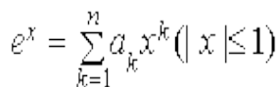

Задание 2:

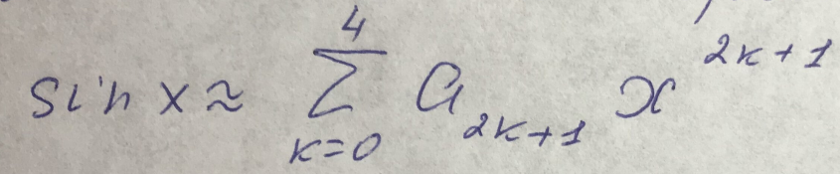

Задание 3:

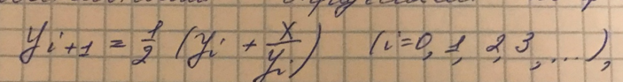

Задание 4:

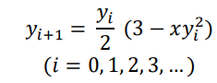

Задания:

1) 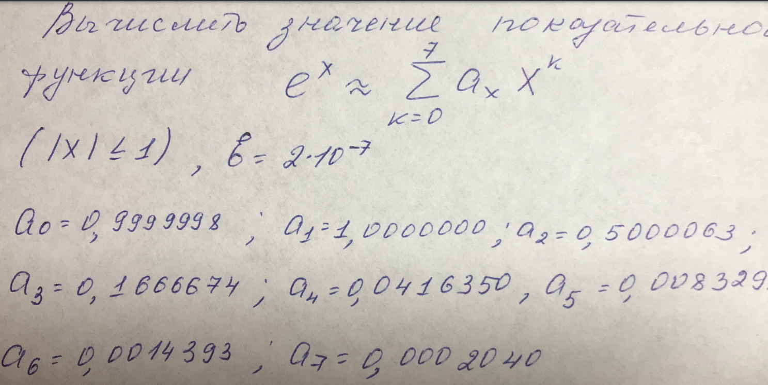

2) 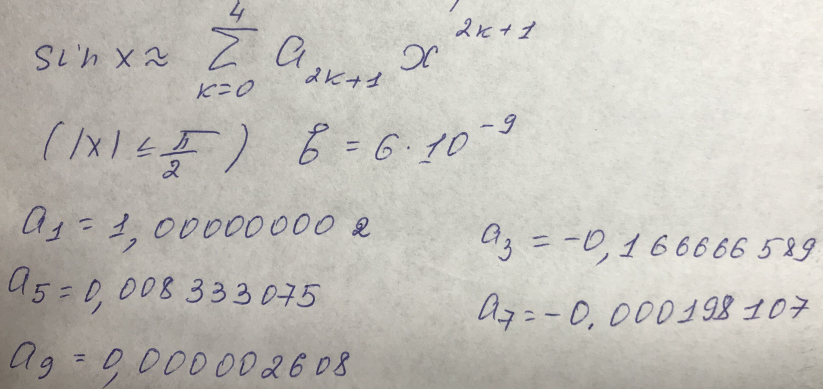

3)

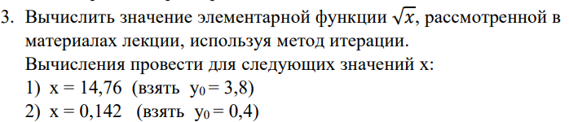

4)

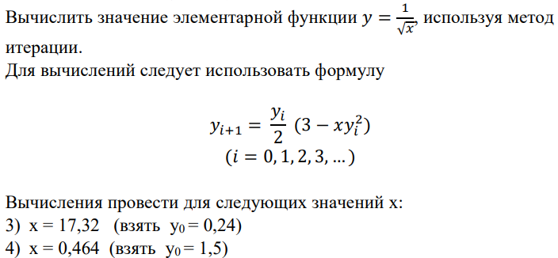

**Код программы:**

<https://github.com/webbsalad/Computational_Mathematics_LW1>

Для открытия веб-приложения, необходимо скачать файлы, в терминале зайди в директорию, выполнить команду «python manage.py run server».

**Результат выполнения работы:**

Метод Чебышева y=:

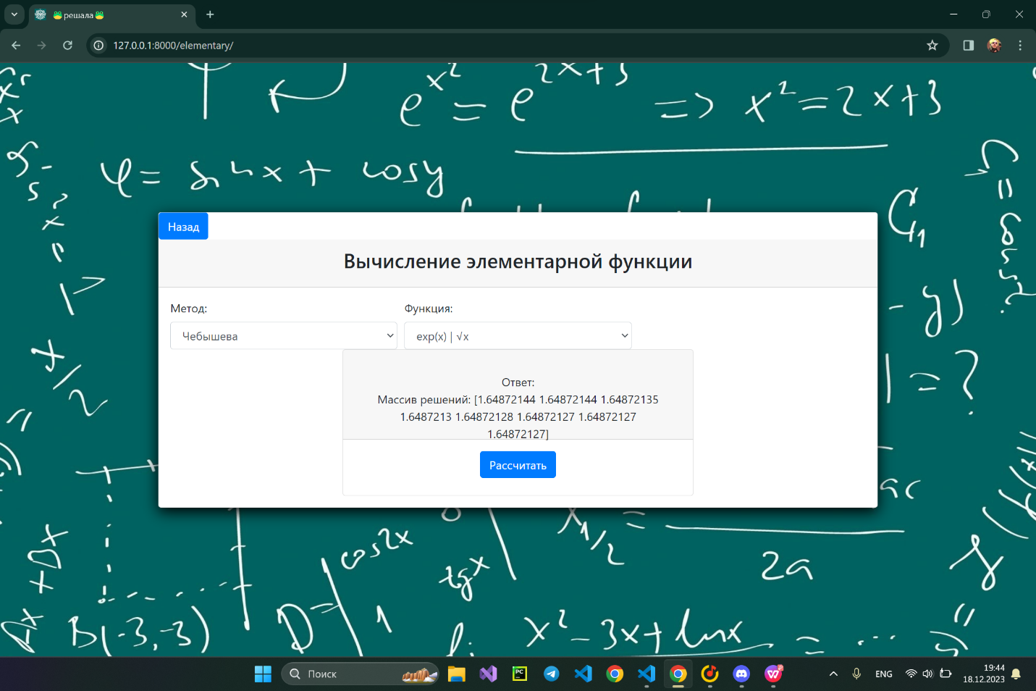

Метод Чебышева y=six(x):

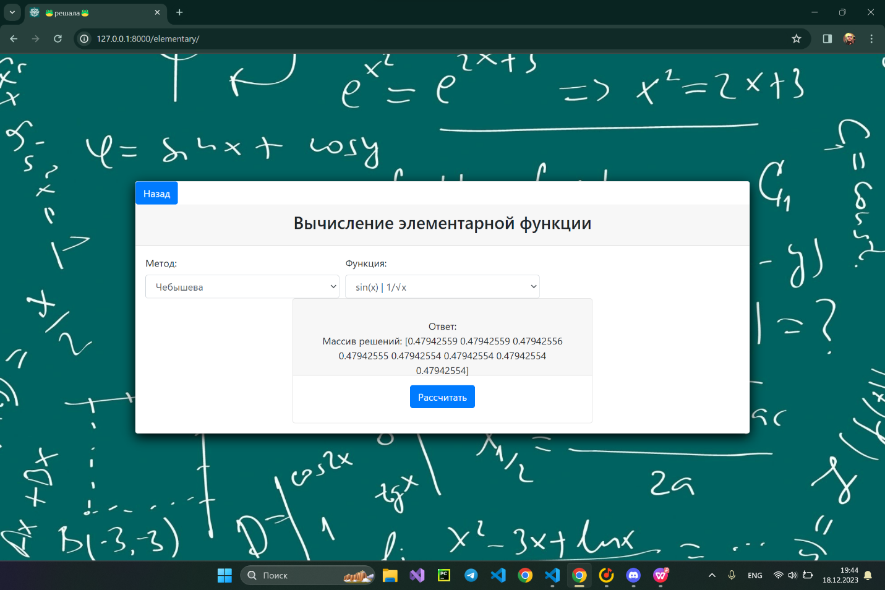

Метод итераций y=:

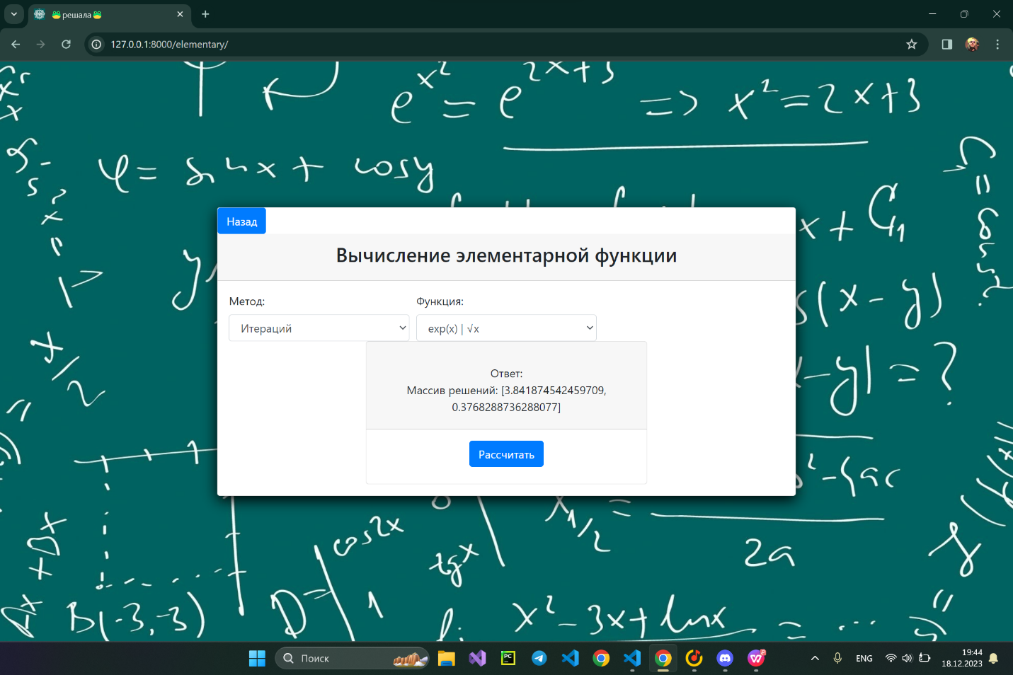

Метод итераций y=:

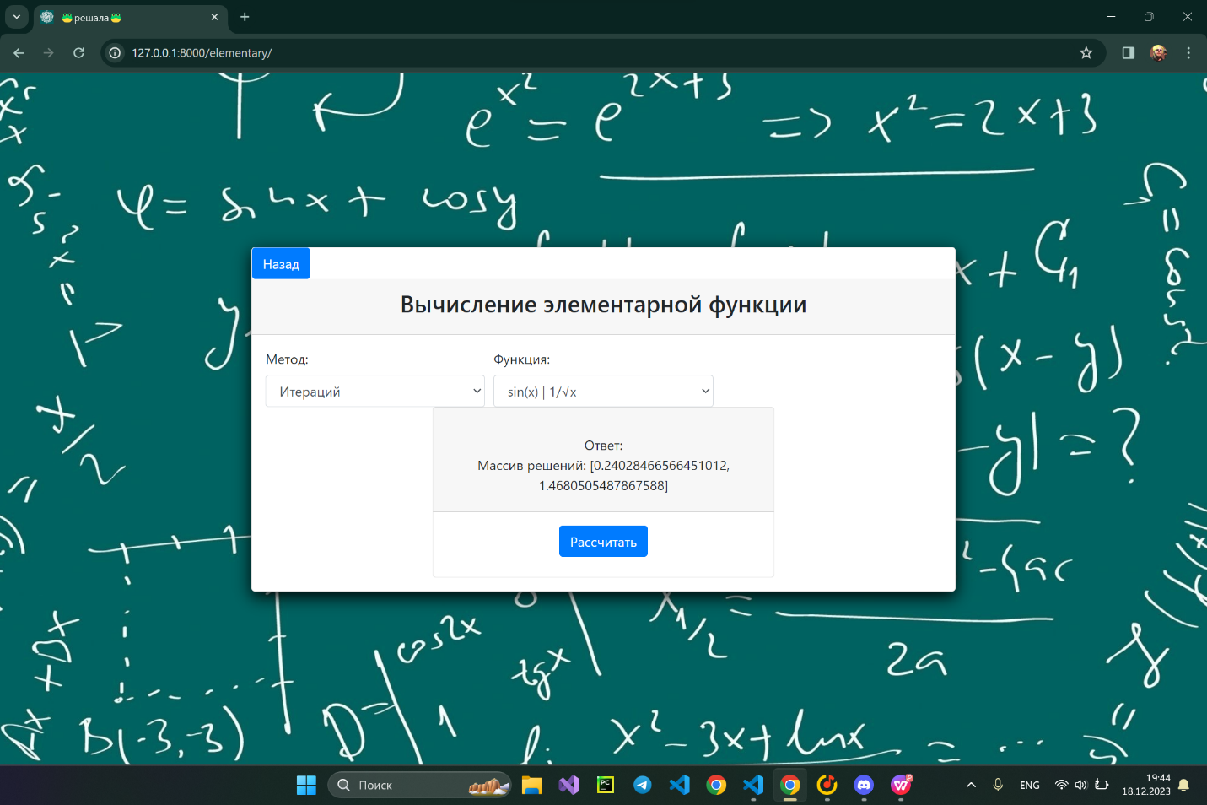

**Вывод:**

Нам удалось, верно, реализовать численные методы решения элементарных уравнений разными методами в нашем веб-приложении. Полученный результат входит в допустимую погрешность.

Отчёт Гневнов А.Е.

Тема: «Приближенное вычисление элементарных функций»

Используемое оборудование: ПК, языки программирования: Python, HTML, CSS, SQL, JavaScript; используемые сторонние библиотеки: Django, Matpotlib, Numpy, SQLlite3; среда разработки Visual Studio Code.

Постановка задачи: Изучить приближенное вычисление элементарных функций

Математическая модель:

Задание 1:



Задание 2:



Задание 3:



Задание 4:



Задания:

1) 

2) 

3)



4)



**Код программы:**

<https://github.com/webbsalad/Computational_Mathematics_LW1>

Для открытия веб-приложения, необходимо скачать файлы, в терминале зайди в директорию, выполнить команду «python manage.py run server».

**Результат выполнения работы:**

Метод Чебышева y=:



Метод Чебышева y=six(x):



Метод итераций y=:



Метод итераций y=:



**Вывод:**

Нам удалось, верно, реализовать численные методы решения элементарных уравнений разными методами в нашем веб-приложении. Полученный результат входит в допустимую погрешность.

Отчёт Суворов Р.М.

Тема: «Приближенное вычисление элементарных функций»

Используемое оборудование: ПК, языки программирования: Python, HTML, CSS, SQL, JavaScript; используемые сторонние библиотеки: Django, Matpotlib, Numpy, SQLlite3; среда разработки Visual Studio Code.

Постановка задачи: Изучить приближенное вычисление элементарных функций

Математическая модель:

Задание 1:



Задание 2:



Задание 3:



Задание 4:



Задания:

1) 

2) 

3)



4)



**Код программы:**

<https://github.com/webbsalad/Computational_Mathematics_LW1>

Для открытия веб-приложения, необходимо скачать файлы, в терминале зайди в директорию, выполнить команду «python manage.py run server».

**Результат выполнения работы:**

Метод Чебышева y=:



Метод Чебышева y=six(x):



Метод итераций y=:



Метод итераций y=:



**Вывод:**

Нам удалось, верно, реализовать численные методы решения элементарных уравнений разными методами в нашем веб-приложении. Полученный результат входит в допустимую погрешность.